SKRIPSI
ANALISISPENDAPATAN DAN TINGKAT KESEJAHTERAAN MASYARAKAT NELAYAN DI DESA BAJO KECAMATAN TILAMUTA KABUPATEN BOALEMO

Oleh :
SRI YOLAN TALAMU
P2216058

SKRIPSI
Untuk memenuhi salah satu syarat ujian
Guna memperoleh gelar Sarjana



PROGRAM SARJANA
UNIVERSITAS ICHSAN GORONTALO
GORONTALO
2020




ABSTRAK

SRI YOLAN TALAMU. P2216058. Analisis Pendapatan Dan Tingkat Kesejahteraan Masyarakat Nelayan Di Desa Bajo Kecamatan Tilamuta Kabupaten Boalemo. Dibawah Bimbingan Oleh Dr. Zainal Abidin Dan Andi Lelanovita Sardianti.
Penelitian ini bertujuan untuk mengetahui berapa besarnya pendapatan rumah tangga nelayan di desa bajo Kecamatan Tilamuta Kabupaten Boalemo, untuk mengetahui berapa besarnya pengeluaran rumah tangga bagi nelayan di desa bajo dan untuk mengetahui bagaimana tingkat kesejahteraan rumah angga nelayan di desa bajo. Metode analisis dalam penelitian ini menggunakan (Analisis deskriptif berdasarkan Analisis frekuensi dan tabel rata-rata) untuk memberikan gambaran umum tentang pola pendapatan di lokasi penelitian. Sedangkan metode pengolahan data untuk memperoleh penghasilan rumah tangga nelayan responden dengan menjumlahkan pendapatan perikanan dan non-perikanan yang dikurangi dengan biaya pengeluaran perikanan dan pengeluaran non perikanan, sedangkan untuk menganalisis tingkat kesejahteraan rumah tangga nelayan reponden digunakan berdasarkan kriteria (BPS) kabupaten boalemo yang berasal dari nilai garis kemiskinan, dan membandingkan pendapatan rumah tangga nelayan responden dengan (UMP) Provinsi Gorontalo. Hasil penelitian menunjukan bahwa rata-rata penerimaan/pendapatan rumah tangga nelayan responden di Desa Bajo Kecamatan Tilamuta Kabupaten Boalemo sebesar Rp. 91.480.000, sedangkan rata-rata total biaya/pengeluaran rumah tangga nelayan sebesar Rp.71.717.500 sehingga diperoleh pendapatan/keuntungan rata-rata rumah tangga nelayan responden selama satu bulan sebesar Rp.19.762.500. Rata-rata total biaya/pengeluaran yang dikeluarkan nelayan responden yang terdiri dari biaya tetap dan biaya variabel, pengeluaran pangan dan pengeluaran non-pangandapaun jumlah penegeluaran terbesar terdapat pada jenis biaya tetap dengan jumlah pengeluaran sebesar Rp.35.334.500 atau 49,27%, dan biaya/pengeluaran terkecil yang dikeluarkan nelayan terdapat pada jenis biaya/pengeluaran non-pangan dengan jumlah pengeluaran sebesar Rp.10.773.000 atau 15,02.

Kata kunci :analisis, tingkat kesejahteraan masyarakat nelayan

KATA PENGANTAR
Alhamdulillah segala puji syukur penulis panjatkan kehadirat Allah SWT pencipta seluruh alam semesta yang telah memberikan rahmat dan hidayah-Nya. Tak lupa pula sholawat beserta salam semoga senantiasa terlimpahkan kepada junjungan kita Nabi Mohammad SAW beserta para keluarga, sahabat dan pengikut-pengikutnya sehingga penulis mampu menyelesaikan skripsi yang berjudul “Analisis Pendapatan Dan Tingkat Kesejahteraan Masyarakat Nelayan Di Desa Bajo Kecamatan Tilamuta”. Sebagai salah satu syarat untuk memperoleh gelar sarjana Pertanian Universitas Ichsan Gorontalo.
Penulis juga menyadari bahwa selama penyusunan skripsi ini tak lepas dari dukungan serta bantuan berbagai pihak. Oleh karena itu teriring doa dan ucapan terimakasih penulis sampaikan kepada :
- Muhammad Ichsan Gafar, SE., M.AK Selaku Ketua Yayasan Pembangunan Ilmu Pengetahuan Dan Teknologi (YPIPT) Universitas Ichsan Gorontalo.
- Dr. Abdul Gafar Tjcoke, M.Si Selaku Rektor Universitas Ichsan Gorontalo.
- Dr. Zainal Abidin, SP., M.Si., Selaku Dekan Fakultas Pertanian Universitas Ichsan Gorontalo.
- Darmiati Dahar, SP., M.Si., Selaku Ketua Jurusan Program Study Agribisnis Universitas Ichsan Gorontalo.
- Dr. Zainal Abidin, SP., M.Si Dan Andi Lelanovita Sardianty, SP., MM., Selaku Dosen pembimbing I Dan Pembimbing II yang telah membimbing saya sehingga skripsi ini bisa terselesaikan.
- Seluruh dosen Agribisnis Fakultas Pertanian Universitas Ichsan Gorontalo yang telah membimbing dan mendidik penulis selama satu studi di kampus ini
- Teman-teman Angkatan 2017 yang telah mendukung dan membantu dalam proses perkuliahan selama kuliah hingga saat ini.
- Seluruh keluarga dan kerabat dekat khususnya orang tua tercinta yang selalu senantiasa mendoakan serta memberikan nasehat juga bantuan moril dan material.
- Seluruh pihak yang tidak dapat disebutkan satu persatu, yang telah memberikan bantuan sehingga penulis dapat menyelesaikan skripsi ini.
Penulis menyadari bahwa dalam penyelesaian skripsi ini masih terdapat banyak kesalahan dan kekurangan, akan tetapi semoga segala usaha yang telah dilakukan dapat bermanfaat bagi semua, sebagai ilmu yang bermanfaat dan berkah.

Tilamuta, April 2020
Sri Yolan Talamu

DAFTAR ISI
HALAMAN JUDUL………………………………………………………………i
HALAMAN PENGESAHAN…………………………………………………….ii
HALAMAN PERSETUJUAN……...……………………………………………iii
PERNYATAAN ………………………………………………………………… iv
ABSTRAK……………………………………………...…………………………v
KATA PENGANTAR……………………………………………………………vi
DAFTAR ISI……………………………………………………………………. vii
DAFTAR TABEL……………………...…………………………………..……. xi
DAFTAR GAMBAR……………………………………………………….……. x
DAFTAR LAMPIRAN……………………………………...…………………... xi
BAB I PENDAHULUAN…………….……..…………………………………… 1
  - Latar Belakang…………………………………………………………… 1
  - Rumusan Masalah………………………………,,………………………. 1
  - Tujuan Penelitian………………………………………………………… 3
  - Manfaat Penelitian………..……………………………………………… 3
BAB II TINJAUAN PUSTAKA……………………………………...…………. 4
2.1 Nelayan…….…………………………………………………………….. 4
2.2 Peralatan Tangkap……………………………………………………..… 5
2.3 Kesejahteraan …………………………………………………………… 6
2.4 Kemiskinan……………….……………………………………………… 9
2.5 Pengeluaran……………………………………………………………… 10
2.6 Pendapatan………….…………………………………………………… 13
2.7 Penelitian Terdahulu….………………………………………………..... 13
2.8 Kerangka Pikir………….………………………………………………... 17
BAB III METODE PENELITIAN….………………………………………...… 18
3.1 Tempat Dan Waktu Penelitian…….…………………………….………. 18
3.2 Jenis Data……………………….……………………………………….. 18
3.3 Metode Penentua Sampel…….………………………………………….. 18
3.4 Metode Analisis Data…………………………………………………… 18
3.5 Defini Operasional……………………………….……………………… 22
BAB IV HASIL DAN PEMBAHASAN……………….………………………..24
4.1 Gambaran Umum Lokasi Penelitian…………….……………………….24
4.2 Keadaan Penduduk……………....……………….………………………24
4.3 Karaktereristik Responden……………………….………………………25
4.4 Biaya Usaha……………………….……………….……………………. 27
4.5 Pendapatan Rumah Tangga Nelayan………………..……………………31
4.6 Tingkat Kesejahteraan………………………………..……..……………32
BAB V PENUTUP…………………………………………….……...………… 34
5.1 Kesimpulan…………………………………………….…………...…… 34
5.2 Saran…………………………………………………….………………. 35
DAFTAR PUSTAKA…………………………………………….………….…. 36
LAMPIRAN………………………………………………………..…..……….. 38
RIWAYAT HIDUP…………………………………………………..…………. 58

DAFTAR TABEL

No. Judul Halaman
1. Jumlah Penduduk Di Desa Bajo 24
2. Karakteristik Responden Berdasarkan Tingkat Umur 25
3. Karakteristik Responden Berdasarkan Tingkat Pendidikan 26
4. Biaya Penyusutan Alat 28
5. Nilai Rata-Rata Biaya Variabel 28
6. Biaya/ pengeluaran Konsumsi Pangan 29
7. Biaya Pengeluaran Non Pangan 30
8. Nilai Rata-Rata Total Biaya 30
9. Rata-Rata Pendapatan Responden 31

DAFTAR GAMBAR
No. Judul Halaman
- Kerangka Pikir…………………………………………………… 17
DAFTAR LAMPIRAN
No. Judul Halaman
1. Identitas Responden 47
2. Pekerjaan Sampingan 48
3. Umur 49
4. Tingkat Pendidikan 49
5. Jumlah Anggota Keluarga 49
6. Pekerjaan Sampingan 50
7. Rata-Rata Pendapatan Sampingan 50
8. Biaya Tetap 51
9. Biaya Variabel 53
10. Produksi 54
11. Pengeluaran Konsumsi Pangan Dan Non Pangan 55

BAB I
PENDAHULUAN
  - Latar Belakang
Komunitas Nelayan adalah komunitas yang bertempat tinggal atau menempati suatu wilayah di pantai dan menggantungkan hidupnya di laut, masalah yang terjadi dengan komunitas nelayan adalah masalah multidimensi sehingga untuk menyelesaikannya, diperlukan solusi yang komprehensif, dan bukan solusi untuk masalah.“Suharto, (2005)”.
Seorang nelayan adalah seseorang yang hidup dari mata pencaharian hasil laut. Di Indonesia, nelayan tinggal di pantai atau di laut. kelompok nelayan adalah kelompok orang yang memiliki mata pencaharian dari hasil laut dan tinggal di desa atau pantai. “Sastrawidjaya. (2002)”.
Kesulitan meningkatkan kesejahteraan nelayan tradisional dipengaruhi oleh sejumlah faktor internal dan eksternal. faktor internal yang terdiri dari terbatasnya kualitas sumber daya manusia, terbatasnya kemampuan modal ventura dan teknologi penangkapan, hubungan kerja dalam organisasi perikanan yang sering merugikan pekerja, kesulitan dalam diversifikasi upaya penangkapan ikan, ketergantungan yang sangat tinggi pada hunian penangkapan ikan dan akhirnya gaya hidup dianggap boros, sehingga kurang berorientasi ke masa depan. Sementara itu, faktor eksternal adalah kebijakan pengembangan perikanan yang lebih berorientasi pada produktivitas untuk mendukung pertumbuhan ekonomi nasional dan parsial, sistem hasil pemasaran produk perikanan yang lebih menguntungkan bagi pedagang perantara dan kerusakan ekosistem.“(Kusnadi, 2002)”.
Ada beberapa desa yang terletak di Kecamatan Tilamuta, Kabupaten Boalemo, yaitu Desa Pentadu Timur, Desa Pentadu Barat, Desa Bajo, dan Desa Tenilo, sebagian besar penduduknya bergantung pada desa ini. , buruh tani, pengrajin, karyawan, pedagang, dan pengrajin bentor.
Populasi penduduk di Kecamatan Tilamuta pada tahun 2017 secara keseluruhan adalah 30.364 jiwa, yang terdiri dari 15.347 pria dan 15,05 penduduk wanita. Kepadatan populasi di Kecamatan Tilamuta pada tahun 2017 adalah 162 orang per km. Desa terpadat adalah Desa Bajo. Di Kecamatan Tilamuta, Kabupaten Boalemo, Desa Bajo adalah salah satu desa yang dikenal oleh sebagian besar penduduk bermata pencaharian sebagai nelayan sementara hanya sejumlah kecil bekerja sebagai buruh, karyawan, pedagang, dan pedagang bentor. Sebagian besar nelayan di desa Bajo adalah nelayan yang bekerja sebagai buruh atau anak buah kapal, sedangkan mereka juragan atau pemilik hanya sebagian kecil. Bajo adalah nama sebuah desa di Distrik/wilayah Tilamuta, mayoritas penduduk desa Bajo berasal dari suku Bajau.“BPS Kabupaten Boalemo, (2019)”.
Jika dilihat dari kondisi kehidupan nelayan di Desa Bajo seperti yang dijelaskan menurut data dari Badan Pusat Statistik kabupaten Boalemo, Peneliti tertarik mempelajari bagaimana kesejahteraan masyarakat nelayan di desa Bajo, Kecamatan Tilamuta, Kabupaten Boalemo.Oleh karena itu, peneliti melakukan penelitian yang berjudul “Analisis Pendapatan dan Tingkat Kesejahteraan bagi Masyarakat Nelayan di Desa Bajo Kecamatan Tilamuta Kabupaten Boalemo”.
  - Rumusan Masalah
Berdasarkan uraian di atas, maka dapat dirumuskan permasalahan sebagai berikut:
1. Berapa besarnya biaya pengeluaran rumah tangga nelayan di desa bajo ?
2. Berapa penghasilan rumah tangga nelayan di desa Bajo ?
3. Bagaimana tingkat kesejahteraan rumah tangga nelayan yang ada di desa bajo ?
  - Tujuan Penelitian
Tujuan yang ingin dicapai oleh peneliti dalam penelitian ini adalah sebagai berikut :
1. Tujuan dari penelitian ini adalah untuk mengetahui berapa pendapatan rumah tangga nelayan di Desa Bajo, Kecamatan Tilamuta, Kabupaten Boalemo.
2. Untuk mengetahui berapa besarnya pengeluaran rumah tangga bagi nelayan di desa bajo .
3. Untuk mengetahui bagaimana tingkat kesejahteraan rumah angga nelayan di desa bajo.
  - Manfaat Penelitian
Bagi peneliti, penelitian ini diharapkan bermanfaat untuk menambah pengetahuan peneliti dan merupakan salah satu syarat untuk mendapatkan gelar Sarjana Pertanian di Fakultas Pertanian, Universitas Ichsan, Gorontalo.Penelitian ini diharapkan bermanfaat untuk memberikan wawasan dan pertimbangan mengenai pendapatan dan kesejahteraan bagi masyarakat nelayan di desa Bajo.Sehingga dapat memberikan informasi tambahan, wawasan, pengetahuan, referensi dan perbandingan dalam persiapan penelitian serupa.
BAB II
TINJAUAN PUSTAKA

  - Nelayan
Nelayan merupakanorang-orang yang mata pencahariannya menangkap ikan di laut setiap hari.Seseorang yang bekerja seperti membuat jaring, mengangkat peralatan memancing ke dalam kapal, mengangkut ikan dari kapal tidak diklasifikasikan sebagai nelayan. “(Departemen Kelautan dan Perikanan, 2002)”. Sedangkan komunitas nelayan secara geografis adalah komunitas yang hidup, tumbuh dan berkembang di wilayah pesisir, yaitu zona transisi antara wilayah darat dan laut. “(Imron, 1999) dalam (Subri, 2005)”.
Masyarakat pada umumnya adalah sekelompok orang yang relatif mandiri, hidup cukup lama bersama, mendiami daerah tertentu, memiliki budaya yang sama dan melakukan sebagian besar kegiatan mereka dalam kelompok. Komunitas ini dibagi menjadi empat komunitas, yaitu Kota atau kota, Kota atau kota kecil, Desa Petani atau desa petani dan Desa Suku atau desa terpencil. Proses transformasi dari desa ke kota ditandai dengan mengendurnya ikatan adat, sekularisasi dan individualisasi. Sedangkan nelayan sendiri adalah orang yang aktif melakukan pekerjaan di bidang perikanan atau operasi hewan air dan tanaman air. “(Satria, 2002)”.
Menurut “(Subri, 2005)”. Nelayan dibagi menjadi tiga kelompok, yaitu:
1) Nelayan pekerja adalah nelayan yang bekerja dengan alat tangkap orang lain.
2) Nelayan nakhoda adalah nelayan yang memiliki alat tangkap yang dioperasikan oleh orang lain.
3) Nelayan individu adalah nelayan yang memiliki alat tangkap sendiri, dan operasinya tidak melibatkan orang lain.
Nelayan adalah orang-orang yang mata pencahariannya adalah mencari ikan (UU No. 31 tahun 2004 Pasal 1).Secara geografis, komunitas nelayan adalah komunitas yang hidup, tumbuh dan berkembang di wilayah pesisir, yang merupakan wilayah transisi antara wilayah darat dan laut.Nelayan adalah salah satu kelompok orang yang hidupnya tergantung pada hasil laut, dengan kegiatan penangkapan ikan atau budidaya.“(Kusnadi, 2009)”.

  - Peralatan Tangkap
Peralatan atau fasilitas yang sering digunakan seseorang untuk menangkap/mengambil sesuatu yang berasal dari hasil laut disebut (alat tangkap).Alat tangkap yang dimaksud yaitu puka, jaring ikan, perahu/kapal dan lain-lain. Nelaya tergantung pada teknologi penangkapan ikan, karena selain kondisi sumber daya perikanan yang mobile, yang mudah dipindahkan dari satu tempat ke tempat lain. Yang membuat para nelayan mengalami kemiskinanatau yang dikenal dengan sebutan nelayan kecil biasanya memakai alat tangkap yang tidak produktif yang akibatnya mereka selalu rugi. “(Khusnul dkk, 2003)”.
Tidakmengerti dengan input yang benar, masih ceroboh dan tidak tahu berapa banyak input yang harus digunakan hal ini dipengaruhi oleh kebiasaan para nelayan kecil yang masih menggunakan cara yang tradisional. Jika melihat teknologi alat tangkap dapat dibagi menjadi dua kategori, yaitu nelayan modern dan nelayan tradisional.Dimana nelayan menggunakan teknologi penangkapan ikan modern yang jauh lebih canggih dari nelayan tradisional.
Perbedaan dalam modernitas tekhnologi alat tangkap bisa berpengaruh terhadap keterampilan roaming operasional mereka. Perbedaan modernitas bukan hanya karena penggunaan mesin untuk mendorong kapal, tetapi juga karena ukuran kapal dan eksploitasi alat tangkap yang digunakan.“(Imron, 2003)”.
  - Kesejahteraan
Keluarga sejahtera adalah keluarga yang dibentuk berdasarkan perkawinan yang sah, dan dapat memenuhi kebutuhan kehidupan spiritual dan material yang layak, kemudian dikhususkan untuk Allah SWT, memiliki hubungan yang harmonis, harmonis, dan seimbang antara anggota dan antara keluarga dan masyarakat serta lingkungan.“(BKKBN, 2014)”.
“(Fahrudin, 2012)”. Berpendapat bahwa kesejahteraan adalah suatu kondisi di mana seseorang dapat memenuhi kebutuhan dasar, baik kebutuhan akan makanan, pakaian, tempat tinggal, air minum bersih dan kesempatan untuk dapat melanjutkan pendidikan dan memiliki pekerjaan yang layak yang dapat mendukung kualitas hidup mereka sehingga agar kehidupan mereka bisa terbebas oleh kemiskinan, ketidaktahuan, ketakutan atau kekhawatiran sehingga hidupnya aman secara fisik dan mental.
Di tingkat nasional, ada dua versi pengukuran kesejahteraan keluarga, yaitu versi “(BPS) dan (BKKBN)”.
Sesuai dengan pendapat “(BPS, 2013)”, tujuh indikator dapat digunakan untuk mengukur tingkat kesejahteraan :
1). “Kependudukan;
2). Pendidikan ;
Ada 3 indikator yang dilihat yaitu;
a). Angka Partisipasi Sekolah;
b). Tingkat Pendidikan Tertinggi Yang Ditamatkan dan;
c). Angka buta hururf;
3). Kesehatan;
Untuk itu dapat dilihat dari;
a). Angka Kesakitan;
b). Penolong Kelahiran;
c). Angka Harapan Hidup;
4). Keluarga Berencana dan Fertilitas;
5). Pola Konsumsi;
6). Ketenagakerjaan;
Status pekerjaan menjadi 7 macam yaitu;
a). berusaha sendiri;
b). berusaha dengan dibantu;
c). buruh tidak tetap;
d). berusaha dibantu dengan buruh tetap;
e). buruh/karyawan;
f). pekerja bebas;
g). pekerja keluarga;
7). Perumahan”.
Indikator untuk tingkat kesejahteraan keluarga ditentukan dalam lima tahap, indikatornya adalah sebagai berikut:
1. “Enam indikator untuk tahapan keluarga sejahtera I (KS I) dengan kriteria sebagai berikut;
a). Umumnya, anggota keluarga makan 2 kali sehari atau lebih;
b). Anggota keluarga memiliki pakaian yang berbeda pada setiap aktivitasnya;
c). Rumah yang dihuni oleh keluarga memiliki atap dan lantai;
d). Ketika anggota keluarga yang sakit dibawa ke fasilitas kesehatan;
e). Jika pasangan usia subur ingin melakukan keluarga berencana, hubungi layanan kontrasepsi.
f). Semua anak dalam keluarga yang berusia 7-15 tahun bersekolah;
2. Delapan indikator untuk perawatan keluarga sejahtera II (KS II), termasuk;
a). Secara umum, anggota keluarga melakukan ibadah;
b). Semua anggota keluarga makan hidangan daging, ikan, dan telur setidaknya sekali seminggu;
c). Semua anggota keluarga menerima setidaknya satu pasang pakaian baru per tahun;
d). Luas lantai minimal 8 m² untuk setiap penduduk;
e). Tiga bulan terakhir anggota keluarga dalam kondisi sehat;
f). Satu atau lebih anggota keluarga bekerja untuk mencari nafkah;
g). Anggota keluarga berusia 10 hingga 60 dapat membaca Latin;
h). PUS dengan 2 atau lebih anak hidup saat ini menggunakan kontrasepsi;
3. Keluarga sejahtera III (KS III) meliputi;
a). Keluarga berusaha memperluas pengetahuan agama;
b). Sebagian dari pendapatan keluarga disimpan dalam bentuk uang dan barang;
c). Keluarga makan bersama setidaknya sekali sehari untuk berkomunikasi;
d). Keluarga sering berpartisipasi dalam kegiatan masyarakat di lingkungan mereka;
e). Keluarga menerima informasi dari koran, majalah, TV dan radio;
4. Keluarga sejahtera tahap III Plus, meliputi;
a). Keluarga secara teratur memberikan kontribusi materi untuk kegiatan sosial atas dasar sukarela;
b). Ada anggota keluarga yang merupakan administrator pertemuan / yayasan sosial / lembaga masyarakat. “(BKKBN, 2014)”.
Pemahaman pemerintah tentang kesejahteraan keluarga di Indonesia sampai saat ini telah dibagi menjadi dua jenis, yaitu tipe pertama, (tipe keluarga kurang mampu/prasejahtera yaitu keluarga yang masih mengalami kesulitan untuk memenuhi kebutuhan hidup pokok mereka), kedua, tipe (keluarga sejahtera yang identik dengan keluarga dua anak atau lebih, mampu menempuh pendidikan yang layak, memiliki penghasilan tetap, memperhatikan masalah kesehatan lingkungan, tidak mudah terserang penyakit, punya tempat tinggal dan melakukan tidak perlu mendapatkan pakaian dan bantuan makanan. “(Suyoto, 2004)”.
  - Kemiskinan
Kemiskinan adalah ketidakmampuan individu untuk memenuhi persyaratan hidup dasar minimum untuk hidup layak.“(Suharto, 2008)”. Pemahaman lain tentang kemiskinan adalah suatu kondisi yang berada di bawah garis nilai standar kebutuhan minimum, baik untuk makanan maupun non-makanan, yang disebut garis kemiskinan (“Proverty Line”) atau ambang kemiskinan. Garis kemiskinan adalah jumlah rupiah yang dibutuhkan oleh setiap individu untuk dapat membayar kebutuhan makanan setara dengan 2.100 kilo kalori per orang per hari dan kebutuhan non-makanan yang terdiri dari perumahan, pakaian, kesehatan, pendidikan, transportasi, dan berbagai barang lainnya. dan layanan. “(Hardin, 2011)”.
Kemiskinan masih merupakan masalah serius saat ini, tidak hanya di Indonesia tetapi di berbagai belahan dunia lainnya, masalah ini juga merupakan masalah besar.Kondisi yang dialami oleh nelayan kita, sebagian besar nelayan kita masih hidup di bawah garis kemiskinan dengan pendapatan kurang dari Dolar AS per kapita/bulan.Jika dilihat dari konteks Tujuan Pembangunan Milenium, pendapatan sebesar itu sudah termasuk dalam “Extrem Poverty”, karena kurang dari 1 US Doalar / hari.“(Fauzi, 2005)”.
  - Pengeluaran
Menurut “Kamus Besar Bahasa Indonesia”, pengeluaran adalah Pengeluaran, yang merupakan pembayaran yang dilakukan saat ini untuk kewajiban di masa depan dalam rangka memperoleh sejumlah keuntungan (Laba). Jika dilakukan untuk menambah aset tetap, pengeluaran ini disebut belanja modal.Jika dilakukan untuk biaya operasi, biaya ini disebut biaya operasional.Biaya tunai diperlukan untuk mendapatkan barang, layanan, atau hasil operasi. “(Kamus BI, 2011)”.

    - Pengeluaran Komsumsi (Pangan dan Non Pangan)
Pengeluaran merupakan pengeluaran perkapita yang terdiri dari non-makanan makanan. Non-makanan terdiri dari perumahan, pakaian, biaya pengobatan, sekolah, dan lain sebagainya. Sedangkan Makanan terdiri dari semua jenis makanan termasuk makanan hasil olahan, minuman, tembakau serta siri.Biaya untuk mengkonsumsi semua anggota keluarga selama sebulan dibagi dengan jumlah anggota keluarga merupakan pengeluaran bulanan rata-rata per kapita. “(BPS, 2013)”
Sedangkan untuk pengeluaran non-konsumsi menurut “(BPS)” adalah perumahan dan fasilitas rumah tangga, barang dan jasa, biaya pendidikan, biaya pengobatan, pakaian, alas kaki, tutup kepala, barang tahan lama, pajak dan asuransi untuk pesta dan upacara.“(BPS, 2015)”.
    - Biaya
Dalam melaksanakan perencanaan manajemen dan tanggung jawab pengendalian diperlukan pemahaman tentang makna biaya dan terminologi yang terkait dengan biaya. Biaya produk, layanan, pelanggan dan objek lain yang penting bagi manajemen adalah salah satu tujuan dasar sistem informasi akuntansi manajemen. Meningkatkan keakuratan biaya menghasilkan informasi berkualitas lebih tinggi yang kemudian dapat digunakan untuk membuat keputusan yang lebih baik.Meningkatkan biaya telah menjadi perkembangan utama di bidang manajemen biaya. Sebelum membahas proses penentuan biaya, ada baiknya menentukan definisi biaya atau Biaya. Biaya atau biaya diklasifikasikan menjadi dua bagian, yaitu aset atau aset dan biaya atau Beban. “(Unadira Danatri Luna Badira, 2017)”.
Berdasarkan pola perilaku biaya yang terkait dengan perubahan volume aktivitas, biaya dapat dibagi menjadi dua kelompok, yaitu biaya variabel dan biaya tetap.
1. (Variable Cost)/Biaya Variabel
Biaya variabel adalah biaya yang berubah secara proporsional sebagai akibat dari perubahan tingkat aktivitas atau volume yang terkait. “(Horngren, et al. 2005)”.Sementara biaya variabel adalah biaya, jumlah yang berubah seiring tingkat perubahan produksi dan dinyatakan dalam satuan rupiah. “(Umar 2005)”,
2. (Fixed Cost)/Biaya Tetap
Biaya tetap adalah biaya yang tidak berubah sepenuhnya selama periode waktu tertentu, bahkan jika tingkat aktivitas atau volume yang terlibat berubah secara signifikan.Biaya dianggap tetap atau variabel jika ditetapkan untuk objek biaya atau periode tertentu.“(Horngren, et al. 2005)”. Biaya tetap adalah biaya tetap yang tidak tergantung pada perubahan tingkat aktivitas dalam pembuatan produk dalam interval waktu tertentu dan dinyatakan dalam satuan rupiah. “(Umar, 2005)”.
Secara simultan biayanya dapat berupa;
1. “Biaya langsung dan Variabel;
2. Biaya langsung dan tetap;
3. Biaya tidak langsung dan variabel;
4. Biaya tidak langsung dan tetap”.
  - Pendapatan
Peran pendapatan sangat penting dalam sebuah keluarga, terutama untuk memenuhi kebutuhan hidup sehari-hari. Pendapatan yang diperoleh seseorang mempengaruhi pola pergerakan kehidupan dan interaksinya oleh orang-orang, karena ukuran pendapatan akan mempengaruhi daya beli untuk memenuhi kebutuhan hidup. Jika seseorang memiliki penghasilan yang lebih tinggi, maka kemampuannya untuk mendapatkan barang yang lebih baik dalam memenuhi kebutuhan sosial ekonomi keluarganya akan terpenuhi. “Sumardi (1982)”.
Mengingat pentingnya perubahan sosial ekonomi dalam hal Pendapatan merupakanpenghasilan masyarakat ketika memenuhi kebutuhan setiap hari atau semua pendapatan, dalam bentuk barang dan uang, yang dihasilkan oleh orang lain serta diri mereka sendiri. “(Evers, 1982)”.

    - Pendapatan Perikanan
Produksi ikan mencakup semua hasil tangkapan, budidaya ikan, hewan air lainnya, tanaman air yang ditangkap, dipanen dari sumber perikanan alami atau dari pembibitan, baik yang dikelola oleh perusahaan perikanan dan rumah tangga perikanan.Produksi yang dicatat tidak hanya yang dijual tetapi juga dikonsumsi oleh rumah tangga atau diberikan kepada nelayan atau pekerja sebagai upah.Itu tidak termasuk ikan yang diperoleh dalam konteks olahraga atau rekreasi, juga ikan yang dibuang kembali ke laut setelah ditangkap atau ikan yang telah dibuang karena terkena racun, polusi, atau penyakit.Volume produksi dihitung dari berat basah ikan atau buaya yang ditangkap. “(BPS Indonesia, 2019)”.
Nilai produksi adalah nilai pada saat pengambilan atau penanaman lahan.Jadi harga yang digunakan adalah harga produsen.Sedangkan memancing adalah kegiatan menangkap atau mengumpulkan ikan atau hewan air lainnya/tanaman air yang hidup di perairan umum atau perairan bebas dan tidak dimiliki oleh individu.Budidaya ikan adalah kegiatan memelihara ikan atau hewan air lainnya/tanaman air dengan menggunakan fasilitas buatan.Termasuk kegiatan pembenigan ikan.Perusahaan perikanan tangkap/budidaya adalah unit ekonomi badan hukum yang melakukan penangkapan ikan atau kegiatan akuatik air lainnya dengan tujuan untuk sebagian dan semua hasil penjualan.Ikan pelengan (TPI) adalah pasar yang biasanya terletak di dalam pelabuhan atau pangkalan pendaratan ikan, di mana produk ikan dan makanan laut dijual atau dilelang atau tidak (Tidak termasuk TPI yang menjual/melelang ikan darat). “(BPS Indonesia, 2019)”
    - Penghasilan Rumah Tangga Nelayan
Semua nelayan tidak saja bergantung terhadappenghasilan perikanan, namun sumber penghasilan lain juga dibutuhkan
1. “Penghasilan Perikanan selain menjadi pekerja atau pemilik berasal dari perusahaan selain dari penghasilan nelayan dan dari pekerja atau nakhoda, seperti nelayan, penjualan ikan olahan dan pengrajin ikan asin. Penghasilan ini termasuk dalam opini perikanan;
2. Penghasilan selain perikanandapat berasal dari luar seperti berojek, buruh, pencuci pakaian dan lainnya”.
Sesuai yang di uraikan diatas, penghasilan rumah tangga nelayan merupakan jumlah keseluruhanpenghasilan dari kegiatan perikanan, pendapatan dari kegiatan sampingan dan kegiatan anggota keluarga dari satu rumah ke rumah lain dirumuskan sebagai berikut :
(Y) = y1 + y2 + y3
Dimana :
(Y) = “Jumlah pemghasilan rumah tangganelayan;
(y1) = Jumlah penghasilan dari kegiatan perikanan;
(y2) = Jumlah penghasilan darikegiatan sampingan;
(y3) = Jumlah penghasilan anggota keluarga. “(Diah Pitaloka, 2006)”.
  - Penelitian Terdahulu
“(Pebyanggi, dalam studinya pada tahun 2014)” menunjukkan bahwa tingkat pendapatan nelayan tradisional di daerah Meulabo, Kabupaten Aceh Barat cukup tinggi karena faktor pengalaman dan biaya produksi memiliki dampak yang signifikan terhadap variabel pendapatan, sementara usia, tingkat pendidikan, jumlah orang yang tergantung dan biaya investasi tidak secara signifikan mempengaruhi variabel pendapatan. Penghasilan sampel nelayan di wilayah studi berada di atas upah minimum regional di provinsi NAD, di mana rata-rata pendapatan sampel nelayan adalah Rp 3.911.000 penelitian ini dianalisis menggunakan pendapatan nelayan tradisional versus upah minimum regional.
“(Zalmi dalam studinya pada tahun 2015)”, menganalisis pendapatan dan pola pengeluaran rumah tangga nelayan di wilayah Sasak Ranah Pasisia, Kabupaten Pasaman Barat, menunjukkan bahwa rata-rata pendapatan nelayan dari penangkapan ikan adalah Rp 1.200.000 per bulan, 71% dari total pendapatan pengeluaran rumah tangga didistribusikan jika Pengeluaran makanan adalah 76% dan pengeluaran bukan makanan adalah 24%.
“(Maulana Firdaus dalam studinya pada tahun (2013)”, Hasil penelitian menunjukkan bahwa sebagian besar pengeluaran rumah tangga adalah untuk pengeluaran makanan, yang mencapai 72,88 persen, dan 27,12 persen untuk barang-barang bukan makanan. Mengenai garis kemiskinan, menggunakan garis kemiskinan yang ditetapkan oleh (BPS), rumah tangga nelayan di desa Ketapang Barat digolongkan miskin sebesar 15 persen.
  - Kerangka Pikir
Pendapatan
Pendapatan Non Perikanan
Pendapatan Perikanan
Biaya Variabel
Biaya Tetap
- Bahan baku
- Komisi penjualan
- Biaya pengepakan
- Penyusutan.
- Sewa.
- Gaji
- Asuransi
- Pajak

Pendapatan Rumah Tangga nelayan
Pengeluaran Komsumsi
( Pangan dan Non Pangan )
Tingkat Kesejahteraan

Gambar 1. Kerangka pikiran
BAB III
METODE PENELITIAN

  - Tempat dan Waktu Penelitian
Penelitian ini akan dilaksanakan di Desa Bajo Kecamatan Tilamuta. penelitian ini dilaksanakan pada bulan September samapai dengan Desembeer 2019.
  - Jenis Data
Teknik pengumpulan data yang digunakan dalam penelitian ini adalah teknik wawancara yaitu dengan membuat daftar wawancara dimana berbagai pertanyaan ditanyakan secara berdasarkan daftar wawancara yang telah dipersiapkan secara lisan kepada responden sehingga peneliti bisa mendapatkan informasi yang akurat tentang informasi yang sedang diteliti. Setelah itu peneliti meakukan studi dokumentasi kepada responden dan instansi terkait seperti (BKKBN), (BPS), serta kantor Kepala desa Bajo.
  - Metode Penentuan Sampel
Populasi dalam penelitian ini adalah semua komunitas atau rumah tangga nelayan di desa bajo, Kecamatan Tilamuta, yang berjumlah 143 rumah tangga. Adapun sampel yang diambil dalam penelitian ini adalah 15% dari total populasi yaitu 22 keluarga/responden, yang diambil secara (proporsional random sampling).
  - Metode Analisis Data
Metode analisis dalam penelitian ini menggunakan(Analisis deskriptif berdasarkan Analisis frekuensi dan tabel rata-rata) untuk memberikan gambaran umum tentang pola pendapatan di lokasipenelitian. sedangkanmetode pengolahan data untuk memperoleh penghasilan rumah tangga nelayan responden dengan menjumlahkan pendapatan perikanan dan non-perikanan yang dikurangi dengan biaya pengeluaran perikanan dan pengeluaran non perikanan, sedangkan untuk menganalisis tingkat kesejahteraan rumah tangga nelayan reponden digunakan berdasarkan kriteria (BPS) kabupaten boalemo yang berasal dari nilai garis kemiskinan, dan membandingkan pendapatan rumah tangga nelayan responden dengan (UMP) Provinsi Gorontalo. Untuk lebih jelasnya dapat dilihat pada uraian berikut:
1. Pendapatan
Pendapatan yang diukur adalah pendapatan atau penghasilan yang diterima dalam bentuk uang yang berasal dari usaha perikanan dan non perikanan dalam waktu satu bulan.
2. Pengeluaran
Pengeluaran yang diukur berdasarkan proporsi pengeluaran untuk konsumsipangan dan non pangan.Kebutuhan pangan seperti nasi, lauk pauk, minyak goreng, garam, gula, teh/kopidan pengeluaran non pangan seperti pendidikan,kesehatan, sosial, dll.diukur dalam satu bulan pengeluaran.
3. Tingkat kesejahteraan
Untuk menentukan tingkat kesejahteraan digunakan dua kriteria yang sering digunakan dalam mengukur tingkat kesejahteraan keluarga seperti:

a). UMP
Setiap wilayah sebenarnya memiliki UMRitu sendiri yang ditetapkan oleh Gubernur di tingkat provinsi dan bupati/walikota pada Tingkat Kabupaten/Kota.Sementara untuk upahminimum regional (UMR) wilayah Kabupaten boalemo belum ditetapkan sehingga peneliti menggunakan UMP Provinsi Gorontalo tahun 2019 sebesar Rp 2,384,020/bulan.
b). Indikator Kesejahteraan Rakyat Kabupaten Boalemo (BPS)
Pada dasarnya, pengeluaran rumah tangga dibagi menjadi duakelompok, yaitu pengeluaran untuk makanan dan bukan makanan.Tingkatkebutuhan terhadap kedua kelompok pengeluaran tersebut berbeda padasetiap rumah tangga. Pada rumah tangga dengan pendapatan terbatas,biasanya akan lebih mendahulukan pemenuhan kebutuhan makanan daripadakebutuhan bukan makanan. Hal inilah mengapa pada kelompok masyarakat berpendapatan rendah, porsi pengeluaran untuk makanan lebih besardibandingkan untuk bukan makanan.Sebaliknya, pada kelompok masyarakat berpendapatan tinggi biasanyapengeluaran untuk pemenuhan kebutuhan bukan makanan justru lebih tinggidibandingkan untuk kebutuhan makanan. Pemenuhan kebutuhan untukfasilitas kesehatan, pendidikan dan perumahan pada kelompok masyarakatberpendapatan tinggi akan jauh lebih besar dibandingkan kelompokmasyarakat berpendapatan rendah. Dengan demikian, pola pengeluaran dapat dijadikan proksi untuk mengukur tingkat kesejahteraan penduduk denganmelihat komposisi kelompok pengeluarannya.
c).Aspek-aspek yang akan digunakan sebagai indikator tingkat kesejahtraan rumah tangga responden nelayan di Desa Bajo Kecamatan Tilamuta Kabupaten Boalemo adalah sebagai berikut:
1. Pendapatan rumah tangga
2. Konsumsi/Pengeluaran rumah tangga
3. Keadaan tempat tinggal
4. Fasilitas tempat tinggal
5. Kesehatan anggota rumah tangga
6. Kemudahan pemanfaatan fasilitas tenaga kesehatan
7. Kualitas pendidikan anggota rumah tangga
8. Kemudahan memasukkan anak ke jenjang pendidikan
9. Rasa aman dari gangguan kejahatan
10. Kemudahan mengakses teknomogi informasi dan komunikasi
Dari Indikator Tingkat kesejahteraan masyarakat nelayan menurut BPS diatas peneliti hanya mengacu pada 2 (dua) dari 10 (sepuluh) indikator kesejahteraan Rakyat sesuai dengan yang diterapkan oleh Badan Puat Statistik Kabupaten Boalemo 2019 Indikator yang dimaksud, yang terdiri dari (1) Tingkat Pendapatan (jumlah pendaptan perbulan), (2) Tingkat Pengeluaran (Jumlah pengeluaran perbulan). Tingkat pendapatan terbagi atas (a) pendapatan perikanan dan (b) pendapatan non perikanan, tingkat pengeluaran terbagi atas (a) pengeluaran konsumsi pangan dan (b) pengeluaran konsumsi non panagan.

  - Definisi Operasional
Konsep dasar dan batasan operasional yang mencakup seluruh pemahaman digunakan untuk memperoleh data yang akan dianalisis sesuai dengan tujuan penelitian.
1). “Pendapatan rumah tangga adalah pendapatan yang diperoleh dari semua jenis pendapatanbaik pendapatan perikanan dan dan non-perikanan dalam satuan rupian perbulan;
2. Pengeluaran rumah tangga merupakansemua jenis pengeluaran anggota rumah tangga nelayan respondenbaik konsumsi pangan, dan non pangan dalam satuan rupiah perbulan;
3. Rumah tangga adalah sekumpulan orang yang tinggal di sebagian atau seluruh bangunan tempat mereka biasanya tinggal di rumah kemuian makan dari dapur;
4. Anggota rumah tangga adalahseluruh orang yang tinggal di rumah, termasuk pelayan atau babu yang tinggal di sana;
5. Pekerja/penyewa nelayan adalah mereka yang menggunakan energi mereka untuk berpartisipasi dalam bisnis perikanan laut;
6. Perahu motor tempel adalah perahu yang menggunakan mesin (motor tempel) sebagai penggerak dan motornya ditempatkan di luar baik di buritan dan sisi perahu. Motor tempel ini dapat dipasang di atas kapal atau kapal.
7. Penangkapan ikan bisnis/usaha adalah kegiatan yang menggunakan kapal untuk memuat, mengangkut, menyimpan, mendinginkan, memproses, atau melestarikan;
8. penghasilan perikanan adalah pendapatan yang dihitung dengan menghitung selisih antara total pendapatan perikanan dan pengeluaran.
9.penghasilan non-perikanan adalah kegiatan bisnis yang dilakukan selain dari kegiatan penangkapan ikan seperti perdagangan, menjadi pekerja konstruksi, buruh cuci, ojek dan lain-lain.

BAB IV
HASIL DAN PEMBAHASAN
4.1 Gambaran Umum Lokasi
Bajo adalah sebuah nama Desa di Wilayah Kecamatan Tilamuta, Kabupaten Boalemo, Provinsi Gorontalo. Penduduk Desa Bajo mayoritas berasal dari suka bajau.

  - Keadaan Penduduk
1. Jumlah Penduduk menurut Umur dan Jenis Kelamin
Berdasarkan data yang diperoleh peneliti melaui BPS (Kecamatan Tilamuta dalam Angka 2019) bahwa jumlah penduduk di Desa Bajo sebanyak 1.641 orang.Yang terdiri dari 841 jumalh Laki-laki dan 800 Perempuan.jumlah penduduk di Desa Bajo dapat dilihat dari tabel 1.
Tabel 1. Jumlah Penduduk di Desa Bajo
No jumlah penduduk jumlah orang presentase (%)
1 laki-laki 841 51,3
2 perempuan 800 48,7
Jumlah 1.641 100
Sumber :BPS (Kecamatan Tilamuta dalam Angka 2019)
Berdasarkan data yang disajikan dalam tabel di atas, dapat disimpulkan bahwa jumlah populasi pria di Desa Bajo sedikit lebih tinggi dari jumlah populasi wanita, di mana jumlah pria adalah 841 orang dan wanita 800 orang yang menunjukkan total perbedaan 41 orang.

  - Karakteristik Responden
Responden dalam penelitian ini adalah 22 orang.Responden adalah masyarakat Desa Bajo Kecamatan Tilamuta yang berprofesi sebagai nelayan.Hasilnya diperoleh melalui pengumpulan data menggunakan kuisioner dan observasi lapangan.Berikut dijelaskan identitas dari responden seperti umur, pendidikan dan jumlah anggota keluarga.
- Tingkat Umur
Umur atau usia adalah satuan waktu yang mengukur waktu keberadaan suatu benda atau makhluk, baik yang hidup maupun yang mati. Sebagai contoh, usia manusia dikatakan lima belas tahun diukur sejak lahir hingga saat usia itu dihitung sampai dengan sekarang. Oleh karena itu, usia diukur berdasarkan tanggal kelahirannya sampai masa kini.Usiajuga diukur dari tanggal/kejadian itu bermula/dimulai samapai dengan tanggal sekarang.Untuk mengetahui dengan jelas klasifikasi responden menurut kelompok umur dapat dilihat pada tabel 2.
Tabel.2 Karakteristik Responden berdasarkan Tingkat Umur
No | Klasifikasi Umur (tahun) | Jumlah | Persentase (%)
1 | 24 – 33 | 10 | 45,45
2 | 34 – 43 | 7 | 31,81
3 | 44 – 53 | 2 | 9,10
4 | 54 – 63 | 1 | 4,54
5 | 64 – 77 | 2 | 9,10
Jumlah |  | 22 | 100
Sumber :Data Primer Olahan
Kelompok umur responden terbesar adalah kelompok umur 24-33 tahun yaitu sebanyak 10 responden (45,45%) dan kelompok umur responden terkecil adalah kelompok umur 54-63 tahun (4,54%). Ini menunjukkan bahwa secara umum komunitas nelayan di Desa Bajo berada dalam kisaran usia antara 24-33 dilihat dari jumlah responden berdasarkan kelompok umur tersebut.
- Tingkat Pendidikan
Pendidikan adalah upaya sadar dan terencana untuk menciptakan suasana belajar dan proses belajar bagi sesorang untuk secara aktif mengembangkan potensi mereka untuk memiliki kekuatan spiritual, kontrol diri, kepribadian, kecerdasan, karakter mulia, dan keterampilan yang dibutuhkan oleh diri mereka sendiri dan masyarakat .Memahami Pendidikan dapat diartikan sebagai upaya sadar dan sistematis untuk mencapai standar hidup atau untuk kemajuan yang lebih baik. Sederhananya, Memahami pendidikan adalah proses pembelajaran bagi setiap orang untuk dapat mengerti, memahami, dan membuat manusia lebih kritis dalam berpikir.Untuk mengetahui distribusi tingkat pendidikan responden dapat dilihat pada tabel 3 dibawah ini.
Tabel.3 Karakteristik Responden berdasarkan Tingkat Pendidikan
No | Tingkat Pendidikan | Jumlah | Persentase (%)
1 | SD/Sederajat | 16 | 72,73
2 | SLTP/Sederajat | 4 | 18,19
3 | SMA/Sederajat | 1 | 4,54
4 | Sarjana/S1 | 1 | 4,54
Jumlah |  | 22 | 100

Pada tabel 3 diatas terlihat bahwa dari 22 responden ada 16 responden yang tingkat pendidikannya hanya sampai pada tahap SD/sederajat atau 72,73 %, ditingkat SLTP/sederajat ada 4 responden atau 18,19%, sedangkan pada tingkat SMA/sederajat dan Sarjana hanya berjumlah masing-masing 1 orang. Hal ini menunjukkan bahwa dari 22 responden tingkat pendidikan yang paling banyak yaitu ditingkat SD/sederajat.
  - Biaya Usaha
Biaya adalah salah satu faktor penentu kelancaran dalam menjalakan suatu usaha sebab besarnya tingkat produktifitas hasil dari usaha tergantung pada berapa besar biaya yang dikeluarkan selama usaha itu berjalan dan besarnya biaya biaya yang dikeluarkan untuk menjalankan suatu usaha akan mementukan besarnya harga pokok dari hasil usaha. Ada beberapa jenis biaya yang digunakan dalam menjalankan suatu usaha yaitu biaya tetap dan biaya variabel, biaya pengeluaran pangan dan non pangan.
- Biaya Tetap
Biaya tetap adalah biaya yang tidak berubah karena tidak tergantung besar kecilnya hasil produksi.Pada penelitian ini biaya tetap terdiri dari biaya penyusutan alat.
- Biaya Penyusutan Alat
Biaya penyusutan alat merupakan hasil pengeluaran oleh nelayan untuk memproduksi nilai alat diwaktu sekarang dimana besarnya biaya penyusutan tergantung pada investasi dan umur dari usaha penangkapan ikan.Berikut rincian penyusutan alat dapat dilihat pada tabel 4 dibawah ini.

Tabel 4. Biaya penyusutan alat pada usaha penangkapan ikan oleh responden desa bajo kecamatan tilamuta kabupaten boalemo

No | Jenis Alat |  | Rata-Rata Biaya Penyusutan Alat  (Rp) | Presentase
1 | Perahu |  | 17.647.000 | 48,65
2 | Katinting |  | 13.057.500 | 36,09
3 | Mesin Tempel |  | 4.630.000 | 12,56
4 | Jarring |  | 730.000 | 2,01
5 | Panah Besi |  | 230.000 | 0,69
Total |  | 36.267.500 |  | 100

Dapat dilihat berdasarkan tabel 4 rata-rata biaya penyusutan yang dikeluarkan nelayan di desa bajo kecamatan tilamuta kabupaten boalemo sebesar Rp.36.267.500. Jenis penyusutan terbesar yang dikeluarkan nelayan adalah Perahu sebesar Rp.17.647.000 atau 48% dan yang terkecil yaitu Mesin Tempel sebesar Rp.4.630.000 atau 12%.
- Biaya Variabel
Biaya Variabel adalah biaya yang dikeluarkan nelayan pada usaha penangkapan yang habis dipakai dalam satu kali operasi penangkapan.Biaya variabel dikeluarkan selama melakukan operasi penangkapan dan biaya variabel ini berubah-ubah tergantung jauhnya daerah.Adapun komponen biaya yang harus dikeluarkan oleh 22 responden nelayan desa bajo adalah biaya bahan bakar minyak (BBM) seperti yang disajikan pada tabel dibawah ini.

Tabel 5. Jenis dan Nilai Rata-rata Biaya Variabel Responen
No | Jenis Biaya | Nilai (Rp/Bulan
1 | Bensin (BBM) | 12.860.000
Total Biaya Variabel |  | 12.860.000

Berdasarkan Tabel 5 diatas terlihat bahwa dari 22 responden harus mengeluarkan biaya Variabel yang meliputi Bahan Bakar Minyak (BBM) sebesar Rp.12.860.000 setiap bulannya.
- Biaya Konsumsi Pangan
Biaya konsumsi pangan yang dikeluarkan untuk memenuhi kebutuhan makanan sehari-hari. Biaya yang dikeluarkan oleh respondentermasuk biaya yang dibayarkan langsung karena penghasilan yang diperoleh digunakan untuk membeli kebutuhan makanan.Berikut untuk biaya konsumsi pangan disajikan pada tabel 6.
Tabel 6. Biaya/Pengeluaran Konsumsi Pangan
No | Jenis | Nilai (Rp/Bulan
1 | Biaya Pangan | 12.750.000
Total Biaya Pangan |  | 12.750.000

Berdasarkan pada Tabel 6 diatas terlihat bahwa dari 22 responden harus mengeluarkan biaya konsumsi pangan sebesar Rp.12.750.000 setiap bulannya.
- Biaya/Pengeluaran Konsumsi Non Pangan
Biaya konsumsi non-panganmerupakanjumlah yang dikeluarkan untuk memenuhi kebutuhan bukan makanan.Biayanon-pangan yang dikeluarkan oleh rumah tangga nelayan respondenyaitu pengeluaran untuk pakaian, pendidikan, biaya kesehatan, listrik, pajak rumah, dan transportasi.Berikut untuk biaya/pengeluaran konsumsi non-pangan disajikan pada tabel 7.
Tabel 7. Biaya/Pengeluaran Konsumsi Non Pangan
No | Jenis |  | Nilai (Rp/Bulan
1 | Pakaian |  | 3.560.000
2 | Pendidikan |  | 1.202.000
3 | Kesehatan |  | 905.000
4 | Listrik |  | 1.415.000
5 | Pajak Rumah |  | 220.000
6 | Tranportasi |  | 3.471.000
Total |  | 10.773.000

Dapat dilihat berdasarkan tabel 7 rata-rata biaya/pengeluaran konsumsi non-pangan terbesar yang dikeluarkan nelayan terdapat pada jenis pakaian dengan jumlah pengeluaran sebesar Rp.3.560.000, dan biaya/pengeluaran konsumsi non-pangan terkecil yang dikeluarkan nelayan terdapat pada jenis pajak rumah dengan jumlah pengeluaran sebesar Rp. 220.000.
- Total Biaya
Biaya total merupakan penjumlahan antara biaya tetap, biaya variabel, biaya pangan dan biaya non-pangan untuk lebih jelasnya dapat dilihat pada tabel dibawah ini.

Tabel 8. Nilai Rata-rata Total Biaya
No | Jenis | Nilai (Rp/Bulan | Presentase
1 | Biaya Tetap | 35.334.500 | 49,27
2 | Biaya Variabel | 12.860.000 | 17,94
3 | Biaya/Pengeluaran Pangan | 12.750.000 | 17,77
4 | Biaya/Pengeluaran Non Pangan | 10.773.000 | 15,02
 | Total | 71.717.500 | 100

Berdasarkan Tabel6 rata-rata total biaya/pengeluaran terbesar yang dikeluarkan nelayan terdapat pada jenis biaya tetap dengan jumlah pengeluaran sebesar Rp.35.334.500 atau 49,27%, dan biaya/pengeluaran terkecil yang dikeluarkan nelayan terdapat pada jenis biaya/pengeluaran non-pangan dengan jumlah pengeluaran sebesar Rp.10.773.000 atau 15,02%.
4.5Pendapatan Rumah Tangga Nelayan
Pendapatan merupakan hasil dari penerimaan dikurangi biaya yang dikeluarkan selama proses produksi berlangsung. Adapun keuntungan yang didapatkan oleh rumah tangga nelayan di desa bajo kecamatan tilamuta kabupaten boalemo yang terdiri dari Pendapatan Perikanan dan Pendapatan Non Perikanan perbulan dapat dilihat pada tabel 7 dibawah ini.

- Pendapatan
Tabel 9.Rata-rata Pendapatan dari 22 Responden Rumah Tangga Nelayan di Desa Bajo Kecamatan Tilamuta Kabupaten Boalemo.
No | Uraian | Nilai
1 | Penerimaan  - Pendapatan Perikanan  - Pendapatan Non Perikanan | 80.600.000  10.880.000
 | Total | 91.480.000
2 | Biaya Pengeluaran  - Tetap/Variabel  - Pangan/Non-pangan | 48.194.500  23.523.000
 | Total | 71.717.500
Pendapatan |  | 19.762.500

Berdasarkan tabel 7 diatas terlihat bahwa keseluruhan penerimaan rumah tangga nelayan responden didesa bajo kecamatan tilamuta kabupaten boalemo sebesar Rp. 91.480.000, sedangkan rata-rata total biaya/pengeluaran rumah tangga nelayan sebesar Rp.71.717.500 sehingga diperoleh pendapatan/keuntungan rata-rata rumah tangga nelayan responden selama satu bulan sebesar Rp.19.762.500.

  - Tingkat Kesejahteraan
Untuk menentukan tingkat kesejahteraan digunakan dua kriteria yang sering digunakan dalam mengukur tingkat kesejahteraan keluarga seperti:
a). UMP
Setiap wilayah sebenarnya memiliki UMRitu sendiri yang ditetapkan oleh Gubernur di tingkat provinsi dan bupati/walikota pada Tingkat Kabupaten/Kota.Sementara untuk upahminimum regional (UMR) wilayah Kabupaten boalemo belum ditetapkan sehingga peneliti menggunakan UMP Provinsi Gorontalo tahun 2019 sebesar Rp 2,384,020/bulan.Dengan demikian dapat dikatakan pendapatan rumah tangga nelayan resonden di Desa Bajo Kecamatan Tilamuta Kabupaten Boalemo ini telah melebihi UMP atau Rp.4.158.181
b). Indikator Kesejahteraan Rakyat Kabupaten Boalemo (BPS)
Pada dasarnya, pengeluaran rumah tangga dibagi menjadi duakelompok, yaitu pengeluaran untuk makanan dan bukan makanan.Tingkatkebutuhan terhadap kedua kelompok pengeluaran tersebut berbeda padasetiap rumah tangga. Pada rumah tangga dengan pendapatan terbatas,biasanya akan lebih mendahulukan pemenuhan kebutuhan makanan daripadakebutuhan bukan makanan. Sebaliknya, pada kelompok masyarakat berpendapatan tinggi biasanyapengeluaran untuk pemenuhan kebutuhan bukan makanan justru lebih tinggidibandingkan untuk kebutuhan makanan.Dengan demikian, pola pengeluaran dapat dijadikan proksi untuk mengukur tingkat kesejahteraan penduduk denganmelihat komposisi kelompok pengeluarannya.
Jika dilihat dari status indikator kesejahteraan rakyat Kabupaten Boalemo tingkat kesejahteraan rumah tangga nelayan responden didesa bajo kecamatan Tilamuta Kabupaten Boalemo masih tergolong rendah hal ini dilihat pada proporsi pengeluaran untuk kebutuhan pangan lebih tinggi sebesar Rp. 12.750.000atau 17,77% sedangkan pengeluaran untuk kebutuhan non pangan lebih rendah sebesar Rp. 10.773.000 atau 15,02%.

BAB V
PENUTUP

  - Kesimpulan
Dari hasil penelitian yang dilakukan oleh peneliti di Desa Bajo Kecamatan Tilamuta Kabupaten Boalemomengenai Tingkat Kesejahteraan Rumah Tangga Nelayan maka dapat ditarikkesimpulan :
1. Bahwa secara umum dari 22 rumah tangga nelayan di Desa Bajo berada dalam kisaran usia antara 24-33 dilihat dari jumlah responden berdasarkan kelompok umur sebanyak 10 responden atau (45,45%).
2.Dari 22 responden ada 16 responden yang tingkat pendidikannya hanya sampai pada tahap SD/sederajat atau 72,73 %. Hal ini menunjukkan bahwa dari 22 responden tingkat pendidikan yang paling banyak yaitu ditingkat SD/sederajat.
3. Rata-rata total biaya/pengeluaran responden totalnya mencapai Rp.71.717.500 yang terdiri dari biaya Tetap (Rp.35.334.500) atau 49,27%, biaya Variabel (Rp.12.860.000) atau 17,94%, Biaya/Pengeluaran Pangan (Rp.12.750.000) atau 17,77% dan Biaya/Pengeluaran Non Pangan (Rp.10.773.000) atau 15,02%.
4. Penerimaan rumah tangga nelayan responden didesa bajo kecamatan tilamuta kabupaten boalemo sebesar Rp. 91.480.000, sedangkan rata-rata total biaya/pengeluaran rumah tangga nelayan sebesar Rp.71.717.500 sehingga diperoleh pendapatan/keuntungan rata-rata rumah tangga nelayan responden selama satu bulan sebesar Rp.19.762.500.
5. Berdasarkan kriteria UMP, semua nelayan memiliki pendapatan di atas UMP, dan Jika dilihat dari status BPS mengenai indikator kesejahteraan rakyat Kabupaten Boalemo dasarkan tingkat pengeluaran didapatkan bahwa “tingkat kesejahteraan rumah tangga nelayan responden didesa bajo kecamatan tilamuta kabupaten boalemo masih tergolong rendah”.
  - Saran
Berdasarkan kesimpulan di atas, saran yang dapat diajukan pada Penelitian ini yaitu :
1. Melalui peningkatan pendidikan keluarga harus diperhatikan sebab pendidikan merupakan hal terpenting untuk dapat meningkatkan kesejahteraan setiap orang.
2.meningkatkanpeningkatanmata pencaharian alternatif dan membina nelayan dalam melestarikan lingkungan,demi pelestarian ekosistem di Desa Bajo Kecamatan Tilamuta Kabupaten Boalemo.

DAFTAR PUSTAKA
Badan Koordinasi keluarga Berencana Nasional, 2014.Pedoman Tata Cara Pencatatan Dan Pelaporan Pendataan keluarga..BKKBN.https://id.m.wikipedia.org/wiki/Badan-Kependudukan-dan-Keluarga-Berencana-Nasional. diakses tanggal 29 Oktober 2019 Pukul 15.14 WITA.
Badan Pusat Statistik, 2015. Pengertian Rumah Tangga. https://www.bps.go.id. Diakses Pada Tanggal 5 desember 2016 pukul 13.15.WIB.
Badan Pusat Statistik, 2019. Perikanan.http://www.bps.go.id/subject/56/perikanan.html. diakses tanggal 29 Oktober 2019. Pukul 14.18 WITA.
Everst, S. 1982. Kemiskinan dan Kebutuhan Pokok.CV Rajawali. Jakarta.
Fahrudin, Adi. 2012. Pengantar Kesejahteraan Sosial.Bandung : Refika Aditama.
Fauzi, A. 2005, Kebijakan Perikanan dan Kelautan.Isu, Sintesis dan Gagasan.Buku.PT. Gramedia Pustaka Utama. Jakarta. 189p
Hardini, D.A. 2011, Hubungan antara Pertumbuhan Penduduk, Kemiskinan, dan Pertumbuhan Ekonomi terhadap Kualitas Lingkungan di Kota Semarang. Skripsi.Universitas Negeri Semarang. Semarang. 65p
Horngren, Datar, dan Foster. 2005. Akuntansi Biaya: penekanan manajerial jilid 1. Edisi kesebelas. Jakarta: Indeks kelompok gramedia. 572 hal.
Kamus BI, 2011. Pengertian Pengeluaran. http://www.mediabpr.com/kamus-bisnis-bank/pengeluaran.aspx. diakses tanggal 29 Oktober 2019 Pukul 13.30 WITA
Kusnadi.2002. Keberdayaan Nelayan dan Dinamika Ekonomi Pesisir.J Ar-Ruzz Media.yogyakarta
Kusnadi Edi. 2004. Akar kemiskinan nelayan.LKIS.Yogyakarta.
Mukhtar. 2013. Metode penelitian deskriftif kualitatif. GP Press Group. Jakarta.
Pitaloka, Diah. 2006. Faktor-faktor yang berhubungan dengan Pendapatan Nelayan Anggota Koperasi Unit Desa (KUD) Mina Laksana Mustika di Tempat Pelengan Ikan (TPI) Binuangeun Kabupaten Lebak Banten. Skripsi Sarja. Universitas Lampung. Bandar Lampung.
Ridwan dan Engkos Achmad Kuncoro, 2011 Cara menggunakan dan memakai path Sanalysis (Analisis Jalur). Edidi Revisi, Cetakan Ketiga. Bandung. Penerbit.Alfabeta.
Sastrawidjaya. 2002. Nelayan dan kemiskinan. Penerbit Pradnya Paramita. Jakarta.
Suharto Edi, 2005. Membangun masyarakat memberdayakan rakyat.Kajian strategis kesejahteraan social dan pekerjaan social. Refika Aditama. Bandung.
Satria, A. 2002. Pengantar Sosiologi Masyarakat Pesisir. Buku. PT.Pustaka Cidesindo. Jakarta.125 P.
Subri, M. 2005. Ekonomi Kelautan. Raja Grafindo Persada.Jakarta.
Sumardi, 1982.Sumber Pendapatan Kebutuhan Pokok dan Perilaku Menyimpang.Rajawali. Jakarta.
Suharto Edi, 2005. Membangun masyarakat memberdayakan rakyat.Kajian strategis kesejahteraan social dan pekerjaan social. Refika Aditama. Bandung.
Sugiyono. 2011. Metode Penelitian Kuantitatif, Kualitatif dan R&D. Bandung: Afabeta
Suyoto, Agustinus. 2004. Konsep keluarga kreatif Sebagai Alternatif Perwujudan Keluarga Yang Sejahtera Dan Mandiri Di Era Globalisasi. Esai/Artikel Pemenang Harapan II Lomba Karya Tulis Keluarga Nasional XI 2004.
Unadira Danatri Luna Badira, 2017. Apa yang dimaksud dengan Biaya. https://www.dictio.id/t/apa-yang-dimaksud-denga-biaya-cost/12825. diakses tanggal 29 Oktober 2019. Pukul 13.25 WITA
Undang-Undang No. 31 Tahun 2004. Bab 1 Ketentuan Umum pasal 1. Tentang perikanan.http://jdih.kemenkeu.go.id/fullText/2004/31TAHUN2004UU.htm.diakses Tanggal 29 Oktober 2019 Pukul 14.00 WITA
Umar, H. 2005. Studi Kelayakan Bisnis. Edisi Ketiga. Jakarta: Gramedia Pustaka Utama. Hal 488

LAMPIRAN

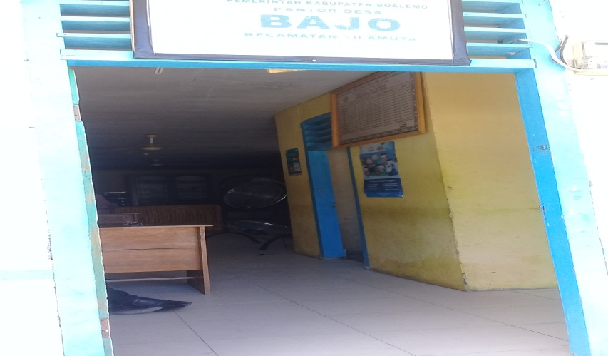
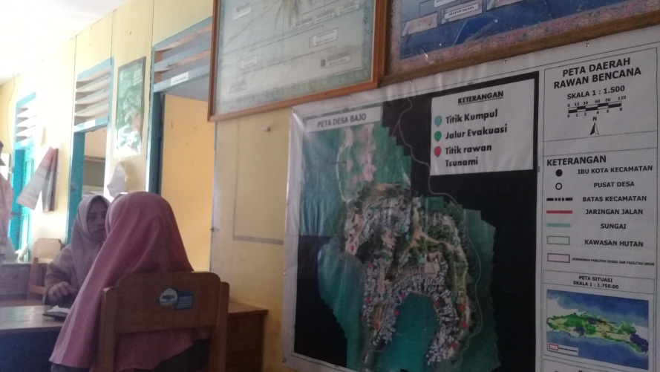
Gambar 1. Suasana kantor Desa Bajo
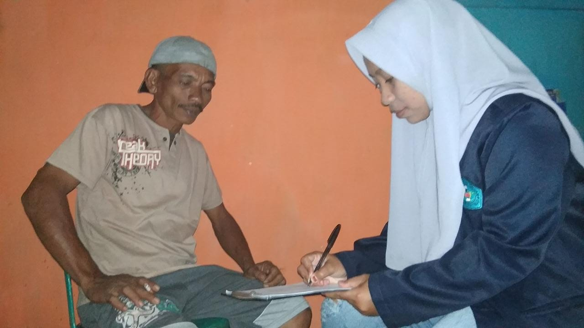
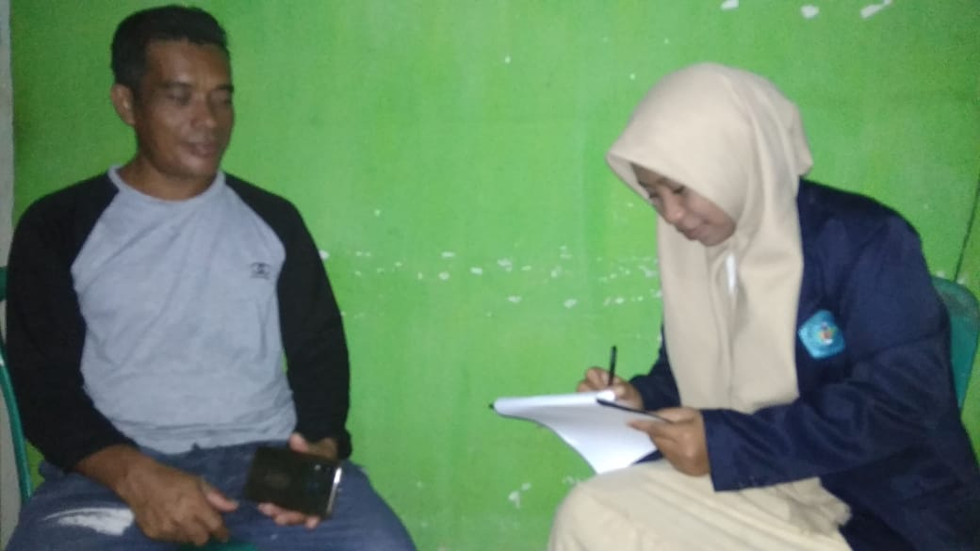
Gambar 2. Proses wawancara dengan nelayan

Lampiran 1.
PEDOMAN WAWANCARA
JUDUL PENELITIAN
ANALISIS PENDAPATAN DAN TINGKAT KESEJAHTERAAN MASYARAKAT NELAYAN DI DESA BAJO KECAMATAN TILAMUTA
No. Informan :
Nama Informan :
Umur/Jenis Kelamin :
Pekerjaan/Jabatan :
Tanggal Wawancara :
Lokasi : Desa Bajo Kecamatan Tilamuta Kabupaten Boalemo
- Pendidikan Terakhir :
- Tidak Tamat SD
- Tamat SD/Sederajat
- Tamat SLTP/Sederajat
- Tamat SLTA/Sederajat
- Tamat DI-S1

- Jumlah Tanggungan

No | Nama | Umur (Tahun) | Hubungan | Pendidikan | Keterangan

- Pendapatan Perikanan

Biaya Tetap | Jumlah  (Rp) | Biaya Variabel | Jumlah  (Rp)
Penyusutan |  | Bahan Baku
Sewa |  | Komisi Penjualan
Gaji |  | Biaya Pengepakan
Asuransi
Pajak

- Pendapatan Non Perikanan

Pekerjaan Sampingan | Penghasilan  (Rp)
- Pendapatan Rata-rata Rumah Tangga Nelayan Per Bulan

Jumlah Pendapatan/Bulan (Rp)

- Jumlah Rata-rata Pengeluaran Konsumsi Pangan Dan Non Pangan

Jenis Pengeluaran | Jumlah (Rp)
Kebutuhan Pokok (Pangan)
Pakaian (Sandang)
Pendidikan Anak
Biaya Kesehatan
Listrik
Transportasi
Biaya Lain-lain

Lampiran 2. Daftar pertanyaan kuesioner
DAFTAR PERTANYAAN
Pendapatan Perikanan
- Pada Pendapatan Perikanan apakah terjadi penyusutan ?
- Ya
- Tidak
Jika iya, berapa jumlah penyusutannya ?
- Apakah Bapak/Ibu memiliki Kapal/Perahu ?
- Ya
- Tidak
Jika iya apakah kapal/perahu disewakan?
Jika tidak apakah bapak/ibu menyewa kapal/perahu?
Berpa jumlah sewa ?
- Berapa gaji bapak/ibu perbulan?
- < Rp. 350.000.-
- Rp. 350.000.- s/d Rp. 450.000.-
- Rp. 450.000.- s/d Rp. 550.000.-
- Rp. 550.000.- s/d………..
- Berapa jumlah asuransi per bulan ?
- Berapa jumlah Pajak per bulan ?
- Berapa bahan baku per bulan ?
- Berpa komisi penjualan per bulan ?
- Berapa biaya pengepakan perbulan ?
Pendapatan Non Perikanan
- Apakah bapak/ibu memiliki pekerjaan sampingan ?
- Ya
- Tidak
- Jika iya berapa penghasilan bapak/ibu perbulan ?
- < Rp. 350.000.-
- Rp. 350.000.- s/d Rp. 450.000.-
- Rp. 450.000.- s/d Rp. 550.000.-
- Rp. 550.000.- s/d………..
Pendapatan Rata-rata Rumah Tangga Nelayan Per Bulan
Berapa Penghasilan Bapak/Ibu dalam satu bulan ?
- < Rp. 350.000.-
- Rp. 350.000.- s/d Rp. 450.000.-
- Rp. 450.000.- s/d Rp. 550.000.-
- Rp. 550.000.- s/d………..
Jumlah Rata-rata Pengeluaran Konsumsi Pangan Dan Non Pangan
Berapa Dana/Uang yang dikeluarkan sebulan untuk pengeluaran berikut ?
- Kebutuhan Pokok (Pangan)
- Pakaian (Sandang )
- Pendidikan Anak
- Biaya Kesehatan
- Listrik
- Transportasi
- Biaya lain-lain

IDENTITAS RESPONDEN
No | Nama | Umur | Tingkat pendidikan | Pekerjaan | Jenis kelamin | Jumlah tanggungan
1 | Arnet dehiyo | 41 | SD | Nelayan | laki-laki | 4
2 | Erna R. Djunudi | 26 | SLTP | Nelayan | Perempuan | 3
3 | Maher djunudi | 69 | SD | Nelayan | Laki-laki | 2
4 | Ade dama | 27 | SD | Nelayan | Laki-laki | 2
5 | Suhardi Simbua | 40 | SD | Nelayan | Laki-laki | 3
6 | Ajis sabiku | 33 | SD | Nelayan | Laki-laki | 4
7 | Anton pana | 39 | SD | Nelayan | Laki-laki | 3
8 | Arman S. Tendong | 38 | SD | Nelayan | Laki-laki | 3
9 | Dingo hal | 44 | SLTP | Nelayan | Laki-laki | 4
10 | Asdi R. mooduto | 29 | SD | Nelayan | Laki-laki | 4
11 | Djefri Naniu | 29 | SLTP | Nelayan | Laki-laki | 2
12 | Ejon husain | 42 | SD | Nelayan | Laki-laki | 4
13 | Daun Borman | 44 | SD | Nelayan | Laki-laki | 5
14 | Darco copa | 55 | SD | Nelayan | Laki-laki | 3
15 | Darming m. jihang | 28 | SD | Nelayan | Laki-laki | 1
16 | Ahmad ajang | 43 | SD | Nelayan | Laki-laki | 2
17 | Ainur kude | 77 | SLTP | Nelayan | Laki-laki | 2
18 | Arif Moisomo | 24 | SMA | Nelayan | Laki-laki | 2
19 | Arjun Dama | 24 | SD | Nelayan | Laki-laki | 2
20 | Arman Ismail | 38 | SD | Nelayan | Laki-laki | 2
21 | Asdir sahabong | 27 | SD | Nelayan | Laki-laki | 3
22 | Asran Daise | 27 | Sarjana (S1) | Nelayan | Laki-laki | 2

PEKERJAAN SAMPINGAN
No | Nama | Jenis Pekerjaan sampingan | Penghasilan (Rp)
1 | Arnet dehiyo | Penjual bensin | 200.000
2 | Erna R. Djunudi | Kios jualan | 300.000
3 | Maher djunudi | Buruh Bangunan | 2.080.000
4 | Ade dama | tidak ada | 0
5 | Suhardi Simbua | tidak ada | 0
6 | Ajis sabiku | tidak ada | 0
7 | Anton pana | tidak ada | 0
8 | Arman S. Tendong | tidak ada | 0
9 | Dingo hal | tidak ada | 0
10 | Asdi R. mooduto | Tukang bentor | 1.500.000
11 | Djefri Naniu | tukang bentor | 2.250.000
12 | Ejon Husain | Tukang cuci pakaian | 250.000
13 | Daun Borman | kios jualan | 350.000
14 | Darco copa | tidak ada | 0
15 | Darming m. jihang | tidak ada | 0
16 | Ahmad ajang | Penjual kue keliling dan tukang bentor | 6.150.000
17 | Ainur kude | tidak ada | 0
18 | Arif Moisomo | tidak ada | 0
19 | Arjun Dama | tidak ada | 0
20 | Arman Ismail | tidak ada | 0
21 | Asdir sahabong | tidak ada | 0
22 | Asran Daise | tidak ada | 0

UMUR
No | Klasifikasi Umur (tahun) | Jumlah | Persentase (%)
1 | 24 – 33 | 10 | 45,45
2 | 34 – 43 | 7 | 31,81
3 | 44 – 53 | 2 | 9,10
4 | 54 – 63 | 1 | 4,54
5 | 64 – 77 | 2 | 9,10
Jumlah |  | 22 | 100

TINGKAT PENDIDIKAN
No | Tingkat Pendidikan | Jumlah | Persentase (%)
1 | SD/Sederajat | 16 | 72,73
2 | SLTP/Sederajat | 4 | 18,19
3 | SMA/Sederajat | 1 | 4,54
4 | Sarjana/S1 | 1 | 4,54
Jumlah |  | 22 | 100

JUMLAH ANGGOTA KELUARGA
No | Jumlah anggota keluarga | Jumlah (orang) | Persentase (%)
1 | 1 – 2 | 10 | 45,46
2 | 3 – 4 | 11 | 50
3 | 5 – 6 | 1 | 4,54
jumlah |  | 22 | 100

PEKERJAAN SAMPINGAN
No | Jenis Pekerjaan sampingan | Jumlah | Persentase
1 | Penjual Bensin | 1 | 4,54
2 | Kios Jualan | 2 | 9,10
3 | Buruh bangunan | 1 | 4,54
4 | Tukang bentor | 2 | 9,10
5 | tukang cuci pakaian | 1 | 4,54
6 | penjual kue keliling | 1 | 4,54
7 | tidak ada | 14 | 63,64
Jumlah |  | 22 | 100

RATA-RATA PENDAPATAN SAMPINGAN
No | Jenis Pekerjaan sampingan | Jumlah
1 | Penjual Bensin | 200.000
2 | Kios Jualan | 325.000
3 | Buruh bangunan | 2.080.000
4 | Tukang bentor | 1.875.000
5 | tukang cuci pakaian | 250.000
6 | penjual kue keliling | 6.150.000
Jumlah |  | 10.880.000

BIAYA TETAP
No.  Resp | Jenis alat | Penyusutan alat (Rp) |  | Lama pemakaian (thn) | Jumlah
No.  Resp | Jenis alat | Harga lama | Harga baru | Lama pemakaian (thn) | Jumlah
1 | - Perahu  - katinting  - jaring | 5.000.000  7.000.000  200.000 | 3.000.000  5.000.000  170.000 | 7  5  1 | 285.000  400.000  30.000
 | Jumlah |  |  |  | 715.000
2 | Jaring | 200.000 | 180.000 | 1 | 20.000
 | Jumlah |  |  |  | 20.000
3 | - Perahu  - katinting  - panah besi | 7.000.000  7.000.000  100.000 | 5.000.000  5.000.000  80.000 | 5  5  1 | 400.000  400.000  20.000
 | Jumlah |  |  |  | 820.000
4 | - Perahu  - panah besi | 10.000.000  100.000 | 8.000.000  70.000 | 3  1 | 666.000  30.000
 | Jumlah |  |  |  | 669.000
5 | - Perahu  - mesin temple  - jarring | 20.000.000  25.000.000  200.000 | 18.000.000  23.000.000  150.000 | 2  3  1 | 1.000.000  666.000  50.000
 | Jumlah |  |  |  | 1.716.000
6 | - Perahu  - mesin temple  - jarring | 10.000.000  15.000.000  200.000 | 8.500.000  10.000.000  150.000 | 2  7  1 | 750.000  714.000  50.000
 | Jumlah |  |  |  | 1.514.000
7 | - Perahu  - mesin temple  - jarring | 10.000.000  20.000.000  200.000 | 7.000.000  15.000.000  180.000 | 3  5  1 | 1.000.000  1.000.000  20.000
 | Jumlah |  |  |  | 2.020.000
8 | - Perahu  - mesin temple  - jarring | 10.000.000  20.000.000  200.000 | 7.000.000  15.000.000  180.000 | 3  4  1 | 1.000.000  1.250.000  20.000
 | Jumlah |  |  |  | 2.270.000
9 | - motor tempel  - perahu  - jarring | 15.000.000  10.000.000  200.000 | 13.000.000  5.000.000  150.000 | 2  5  1 | 1.000.000  1.000.000  50.000
 | Jumlah |  |  |  | 2.050.000
10 | - Perahu  - katinting  - jaring | 15.000.000  15.000.000  200.000 | 13.000.000  10.000.000  130.000 | 3  7  1 | 666.000  714.000  70.000
 | Jumlah |  |  |  | 1.450.000
11 | - Perahu  - katinting  - jaring | 10.000.000  20.000.000  200.000 | 5.000.000  17.000.000  130.000 | 5  3  1 | 1.000.000  1.000.000  70.000
 | Jumlah |  |  |  | 2.070.000
12 | - Perahu  - katinting  - jaring | 17.000.000  15.000.000  200.000 | 15.000.000  10.000.000  150.000 | 2  6  1 | 1.000.000  833.000  50.000
 | Jumlah |  |  |  | 1.883.000
13 | - Perahu  - katinting  - panah besi | 15.000.000  15.000.000  100.000 | 13.500.000  10.000.000  50.000 | 2  2  1 | 750.000  2.500.000  50.000
 | Jumlah |  |  |  | 3.300.000
14 | - Perahu  - katinting  - panah besi | 15.000.000  20.000.000  100.000 | 12.000.000  17.000.000  70.000 | 4  3  1 | 750.000  1.000.000  30.000
 | Jumlah |  |  |  | 1.780.000
15 | - Perahu  - katinting  - jaring | 10.000.000  15.000.000  200.000 | 7.000.000  12.000.000  150.000 | 3  3  1 | 1.000.000  1.000.000  50.000
 | Jumlah |  |  |  | 2.050.000
16 | - Perahu  - katinting  - jaring | 10.000.000  15.000.000  200.000 | 8.000.000  10.000.000  150.000 | 2  8  1 | 1.000.000  625.000  50.000
 | Jumlah |  |  |  | 1.675.000
17 | - Perahu  - katinting  - jaring | 15.000.000  15.000.000  200.000 | 12.000.000  13.000.000  150.000 | 3  2  1 | 1.000.000  1.000.000  50.000
 | Jumlah |  |  |  | 2.050.000
18 | - Perahu  - katinting | 15.000.000  20.000.000  200.000 | 13.000.000  18.000.000  150.000 | 3  4 | 666.000  500.000  50.000
 | Jumlah |  |  |  | 1.216.000
19 | - Perahu  - katinting  - panah besi | 10.000.000  15.000.000  100.000 | 5.000.000  10.000.000  50.000 | 7  5  1 | 714.000  1.000.000  50.000
 | Jumlah |  |  |  | 1.764.000
20 | - Perahu  - katinting  - jaring | 10.000.000  8.500.000  200.000 | 7.000.000  4.000.000  150.000 | 3  8  1 | 1.000.000  562.500  50.000
 | Jumlah |  |  |  | 1.612.500
21 | - Perahu  - katinting  - jaring | 10.000.000  12.000.000  200.000 | 8.000.000  8.000.000  150.000 | 2  6  1 | 1.000.000  666.000  50.000
 | Jumlah |  |  |  | 1.716.000
22 | - Perahu  - katinting  - panah besi | 10.000.000  11.000.000  100.000 | 7.000.000  5.000.000  50.000 | 3  7  1 | 1.000.000  857.000  50.000
Jumlah |  |  |  |  | 1.907.000
Total |  |  |  |  | 36.267.500

BIAYA VARIABEL
No | Jenis biaya | Jumlah (rp/minggu) | Total (rp/bln)
1 | bensin | 100.000 | 400.000
2 | bensin | 100.000 | 400.000
3 | Bensin | 100.000 | 400.000
4 | Bensin | 100.000 | 400.000
5 | Bensin | 115.000 | 460.000
6 | Bensin | 100.000 | 400.000
7 | Bensin | 150.000 | 600.000
8 | Bensin | 150.000 | 600.000
9 | Bensin | 150.000 | 600.000
10 | Bensin | 200.000 | 800.000
11 | Bensin | 100.000 | 400.000
12 | Bensin | 210.000 | 840.000
13 | Bensin | 200.000 | 800.000
14 | Bensin | 150.000 | 600.000
15 | Bensin | 200.000 | 800.000
16 | Bensin | 200.000 | 800.000
17 | Bensin | 240.000 | 960.000
18 | Bensin | 150.000 | 600.000
19 | Bensin | 150.000 | 600.000
20 | Bensin | 150.000 | 600.000
21 | Bensin | 150.000 | 600.000
22 | Bensin | 200.000 | 800.000
Total |  |  | 12.860.000

PRODUKSI
No | Nama | Hasil Penjualan (Rp/minggu) | Hasil Penjualan (Rp/bulan)
1 | Arnet dehiyo | 400.000 | 1.600.000
2 | Erna R. Djunudi | 625.000 | 5.000.000
3 | Maher djunudi | 1.000.000 | 4.000.000
4 | Ade dama | 400.000 | 1.600.000
5 | Suhardi Simbua | 312.500 | 2.500.000
6 | Ajis sabiku | 1.400.000 | 5.600.000
7 | Anton pana | 1.000.000 | 4.000.000
8 | Arman S. Tendong | 600.000 | 2.400.000
9 | Dingo hal | 700.000 | 2.100.000
10 | Asdi R. mooduto | 600.000 | 2.400.000
11 | Djefri Naniu | 700.000 | 2.800.000
12 | Ejon Husain | 500.000 | 2.000.000
13 | Daun Borman | 1.500.000 | 6.000.000
14 | Darco copa | 1.000.000 | 4.000.000
15 | Darming m. jihang | 700.000 | 2.800.000
16 | Ahmad ajang | 700.000 | 2.800.000
17 | Ainur kude | 1.000.000 | 4.000.000
18 | Arif Moisomo | 1.750.000 | 7.000.000
19 | Arjun Dama | 1.200.000 | 4.800.000
20 | Arman Ismail | 1.000.000 | 4.000.000
21 | Asdir sahabong | 700.000 | 2.800.000
22 | Asran Daise | 1.600.000 | 6.400.000
Total |  |  | 80.600.000

PENGELUARAN KONSUMSI PANGAN DAN NON PANGAN
No. | Nama | Jenis Pengeluaran | Jumlah Pengeluaran (Rp/Bulan)
1 | Arnet dehiyo | - kebutuhan pokok (pangan)  - Pakaian  - Pendidikan  - Biaya Kesehatan  - Listrik  - Pajak rumah | 300.000  10.000  200.000  25.000  100.000  10.000
 | Jumlah |  | 645.000
2 | Erna R. Djunudi | - kebutuhan pokok (pangan)  - Pakaian  - Transortasi  - Biaya Kesehatan  - Listrik  - Pajak rumah | 1.000.000  -  1.371.000  120.000  20.000  10.000
 | Jumlah |  | 2.521.000
3 | Maher djunudi | - kebutuhan pokok (pangan)  - Pakaian  - Pendidikan  - Biaya Kesehatan  - Listrik  - Pajak rumah | 1.000.000  -  -  25.000  200.000  10.000
 | Jumlah |  | 1.235.000
4 | Ade dama | - kebutuhan pokok (pangan)  - Pakaian  - Pendidikan  - Biaya Kesehatan  - Listrik  - Pajak rumah  - transportasi | 500.000  500.000  2.000  120.000  70.000  10.000  50.000
 | Jumlah |  | 1.252.000
5 | Suhardi Simbua | - kebutuhan pokok (pangan)  - Pendidikan  - Transportasi  - Listrik  - Pajak rumah | 2.000.000  1.000.000  150.000  200.000  10.000
 | Jumlah |  | 3.360.000
6 | Ajis sabiku | - kebutuhan pokok (pangan)  - Transportasi  - Pendidikan  - Biaya Kesehatan  - Listrik  - Pajak rumah | 1.500.000  150.000  -  120.000  50.000  10.000
 | Jumlah |  | 1.830.000
7 | Anton pana | - kebutuhan pokok (pangan)  - Pakaian  - Pendidikan  - biaya kesehatan  - Transportasi  - Listrik  - Pajak rumah | 500.000  100.000  -  25.000  100.000  50.000  10.000
 | Jumlah |  | 785.000
8 | Arman S. Tendong | - kebutuhan pokok (pangan)  - Pakaian  - Transportasi  - Biaya Kesehatan  - Listrik  - Pajak rumah | 500.000  150.000  100.000  25.000  50.000  10.000
 | Jumlah |  | 835.000
9 | Dingo hal | - kebutuhan pokok (pangan)  - Pakaian  - Transportasi  - Biaya Kesehatan  - Listrik  - Pajak rumah | 300.000  500.000  100.000  25.000  75.000  10.000
 | Jumlah |  | 1.010.000
10 | Asdi R. mooduto | - kebutuhan pokok (pangan)  - Pakaian  - transportasi  - Biaya Kesehatan  - Listrik  - Pajak rumah | 1.000.000  250.000  150.000  120.000  50.000  10.000
 | Jumlah |  | 1.580.000
11 | Djefri Naniu | - kebutuhan pokok (pangan)  - Pakaian  - Transportasi  - Biaya Kesehatan  - Listrik  - Pajak rumah | 500.000  250.000  50.000  25.000  50.000  10.000
 | Jumlah |  | 885.000
12 | Ejon Husain | - kebutuhan pokok (pangan)  - Pakaian  - transportasi  - Biaya Kesehatan  - Listrik  - Pajak rumah | 300.000  250.000  50.000  25.000  75.000  10.000
 | Jumlah |  | 710.000
13 | Daun Borman | - kebutuhan pokok (pangan)  - Pakaian  - transportasi  - Biaya Kesehatan  - Listrik  - Pajak rumah | 1.000.000  250.000  200.000  25.000  50.000  10.000
 | Jumlah |  | 1.535.000
14 | Darco copa | - kebutuhan pokok (pangan)  - Pakaian  - transportasi  - Biaya Kesehatan  - Listrik  - Pajak rumah | 500.000  250.000  200.000  25.000  50.000  10.000
 | Jumlah |  | 1.035.000
15 | Darming m. jihang | - kebutuhan pokok (pangan)  - Pakaian  - transportasi  - Biaya Kesehatan  - Listrik  - Pajak rumah | 250.000  200.000  100.000  25.000  50.000  10.000
 | Jumlah |  | 635.000
16 | Ahmad ajang | - kebutuhan pokok (pangan)  - Pakaian  - transportasi  - Biaya Kesehatan  - Listrik  - Pajak rumah | 250.000  150.000  200.000  25.000  50.000  10.000
 | Jumlah |  | 685.000
17 | Ainur kude | - kebutuhan pokok (pangan)  - Pakaian  - transportasi  - Biaya Kesehatan  - Listrik  - Pajak rumah | 300.000  150.000  200.000  25.000  50.000  10.000
 | Jumlah |  | 735.000
18 | Arif Moisomo | - kebutuhan pokok (pangan)  - Pakaian  - transportasi  - Biaya Kesehatan  - Listrik  - Pajak rumah | 350.000  -  100.000  25.000  50.000  10.000
 | Jumlah |  | 535.000
19 | Arjun Dama | - kebutuhan pokok (pangan)  - Pakaian  - Pendidikan  - Biaya Kesehatan  - Listrik  - Pajak rumah | -  -  -  25.000  -  10.000
 | Jumlah |  | 35.000
20 | Arman Ismail | - kebutuhan pokok (pangan)  - Pakaian  - transportasi  - Biaya Kesehatan  - Listrik  - Pajak rumah | 350.000  250.000  100.000  25.000  50.000  10.000
 | Jumlah |  | 785.000
21 | Asdir sahabong | - kebutuhan pokok (pangan)  - Pakaian  - transportasi  - Biaya Kesehatan  - Listrik  - Pajak rumah | 350.000  300.000  100.000  25.000  75.000  10.000
 | Jumlah |  | 860.000
22 | Asran Daise | - kebutuhan pokok (pangan)  - Pakaian  - Pendidikan  - Biaya Kesehatan  - Listrik  - Pajak rumah | -  -  -  25.000  -  10.000
 | Jumlah |  | 35.000
 | Total |  | 23.523.000




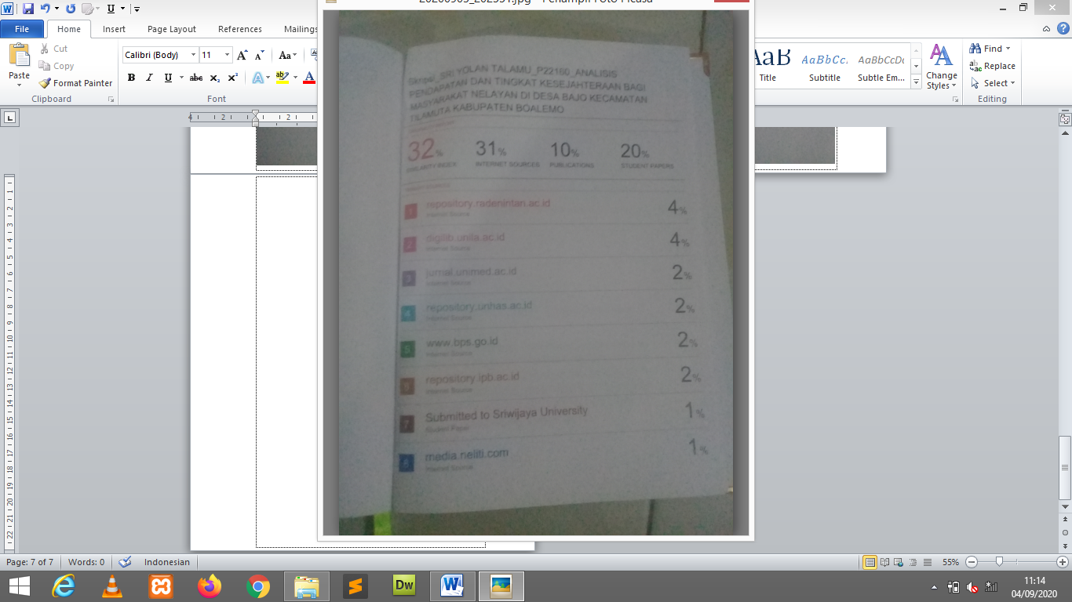
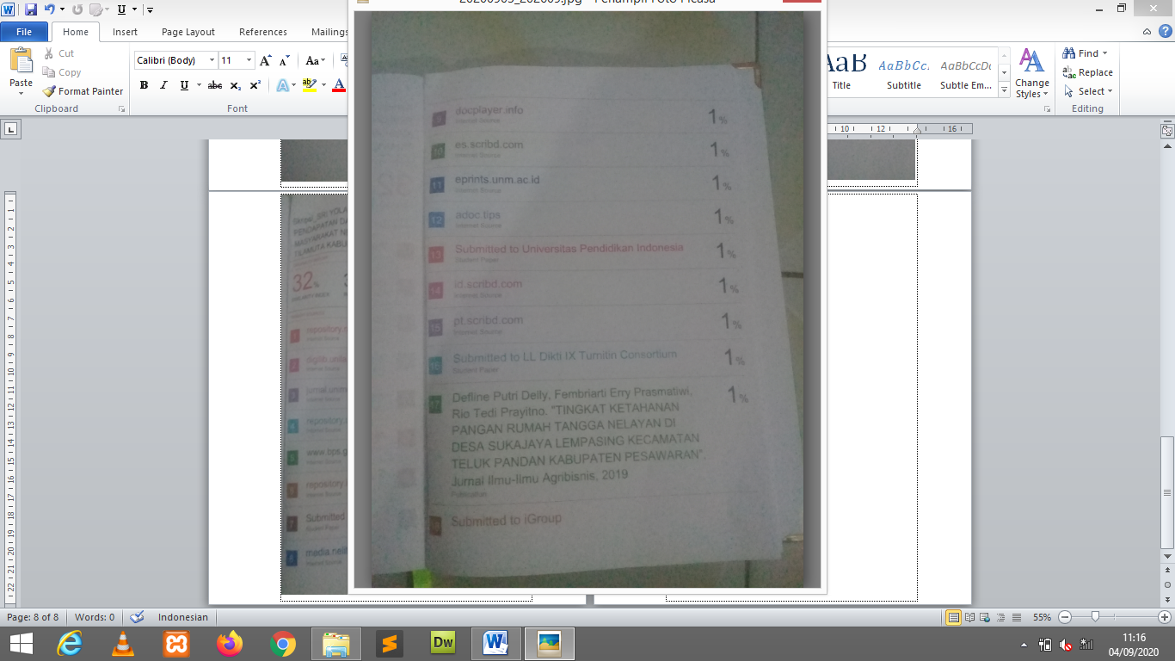
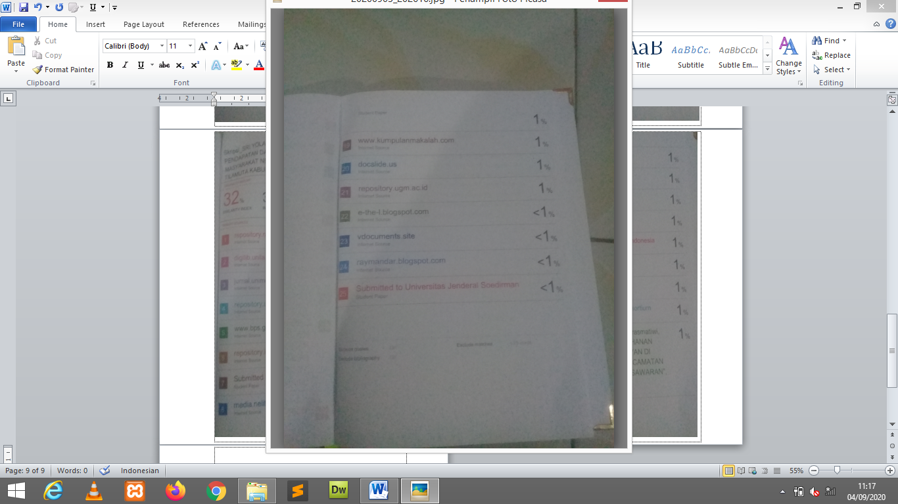
RIWAYAT HIDUP
Sri Yolan Talamu lahir di Gorontalo pada hari Jumat Tanggal 26 Februari Tahun 1997. Penulis adalah kedua dari tiga bersaudara dari pasangan Bapak Yakobus Talamu dan Ibu Ermin Djafar. Penulis memulai pendidikan di SDN 05 Tilamuta pada Tahun 2003 dan lulus pada Tahun 2009, kemudian melanjutkan pendidikan di SLTA lulus Tahun 2013, melanjutkan pendidikan di SMA Negeri 1 Tilamuta lulus Tahun 2016 dan pada Tahun 2016 penulis mendaftar sebagai Mahasiswa Jurusan Agribisnis di Universitas Ichsan Gorontalo.

